南海トラフ地震対応の強化策について
（提言案）

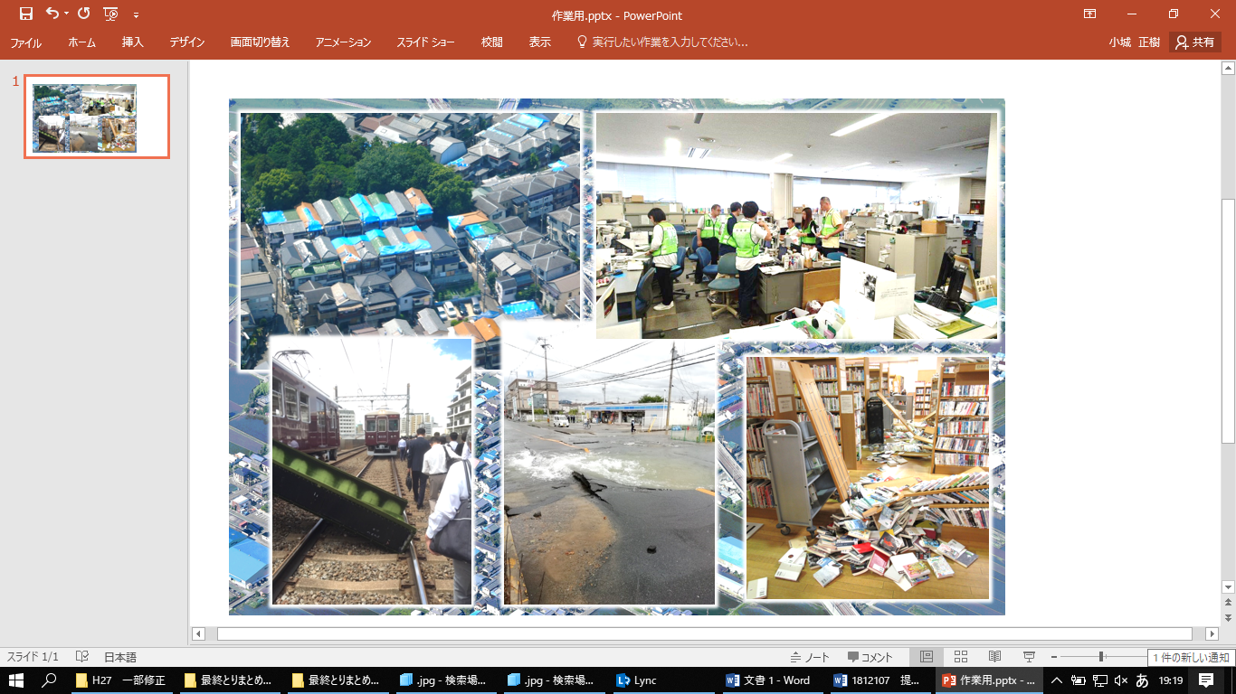
中間とりまとめ

平成30年12月
南海トラフ地震対応強化策検討委員会

はじめに

平成30年６月18日午前７時58分に発生した大阪府北部を震源とする地震は、大阪で観測開始以来初めてとなる震度６弱を観測し、府内では６名の方が亡くなり、369名もの方が負傷するなど、大変大きな被害をもたらしました。その後も、平成30年7月豪雨、9月の大阪で過去最高の潮位を観測した台風第21号など、相次ぐ自然災害に見舞われ多大な被害が生じました。
大阪府では、これまで平成７年の阪神・淡路大震災での教訓や経験から、耐震化など社会インフラの被害軽減について進められ、また、南海トラフ地震を想定し、アクションプランを策定するとともにその対策にハード・ソフト両面から取り組んでこられており、一定の効果が表れていると考えています。
しかし、今後30年以内に70～80％の発生確率とされている南海トラフ地震が、明日にでも起こるかもしれないという状況の中、多くの自然災害に見舞われた教訓をチャンスに変え、さらに災害対応力を強化していくことが必要と考えます。
大都市の出勤時間帯で起きた今回の地震は、被害は局地的でありましたが、行政の初動体制、出勤及び帰宅困難者への対応、訪日外国人への対応、自助・共助などの課題が見受けられました。
本委員会においては、今回の地震を中心に、台風をはじめとする災害を通じて明らかになった課題だけでなく、南海トラフ地震の発生により想定されている被害、既に研究されている事象なども考慮のうえ、いかに早く日常の活動を復旧させるかといった視点で検討を重ね、この度、本提言をとりまとめました。
この提言が府の新たな災害対応に活かされ、災害に強い大阪の実現に向けた取り組みが進むよう期待します。

南海トラフ地震対応強化策検討委員会
委員長 河田 惠昭

目 次
第1章 大阪府における災害の概要・・・・・・・・・・・・・・・・・・・・・・・・・・・・・・・・・・・・・・・・・・・ | 1
１-1．大阪府北部を震源とする地震
１-2．平成30年７月豪雨
１-3．台風第12号
1-4．台風第20号
1-5．台風第21号
1-6．台風第24号
第２章 大阪府の初動体制と市町村支援のあり方・・・・・・・・・・・・・・・・・・・・・・・・・・・・・・・・・ | 8
2-1．大阪府の初動体制
2-2．市町村における災害対応体制の強化
2-3．避難者への支援
2-４．多様な機関・団体との連携
第３章 出勤及び帰宅困難者への対応・・・・・・・・・・・・・・・・・・・・・・・・・・・・・・・・・・・・・・・・・ | 14
3-1．発災時間帯別の対応について（現行ガイドラインの改正）
3-2．府域内企業における帰宅困難者対策の充実と災害対応力の強化
3-3．広域連携による帰宅困難者対策の推進
3-4．鉄道利用者への情報発信とターミナル駅等行き場のない帰宅困難者等への対応
3-5．登下校時等の対応
第４章 訪日外国人への対応・・・・・・・・・・・・・・・・・・・・・・・・・・・・・・・・・・・・・・・・・・・・・・・・・ | 19
4-1．関係機関との連携体制の強化
4-2．SNS等を活用した訪日外国人等の視点に立った多言語対応による情報提供
4-3．多言語対応が可能な拠点づくり
4-4．避難所における多言語対応の強化
4-5．その他
第５章 自助共助の推進・・・・・・・・・・・・・・・・・・・・・・・・・・・・・・・・・・・・・・・・・・・・・・・・・・・・・ | 23
5-1．防災教育や訓練を通じた意識の醸成
5-2．ﾎﾞﾗﾝﾃｨｱの活用
第６章 大阪府北部を震源とする地震では顕在化しなかった課題への対応・・・・・・・・・・・・ | 25
南海トラフ地震対応強化策検討委員会について・・・・・・・・・・・・・・・・・・・・・・・・・・・・・・・・・・ | 26

第１章 大阪府における災害の概要

１－１．大阪府北部を震源とする地震
(1)概 要
- 発生日時：平成30年６月18日（月）午前７時58分
- 震源地：大阪府北部（北緯34.8度、東経135.6度）
- 各地の震度：震度６弱 大阪市北区、高槻市、枚方市、茨木市、箕面市
（暫定値） 震度５強 大阪市都島区、東淀川区、旭区、淀川区、豊中市、
吹田市、寝屋川市、摂津市、交野市、島本町、
京都府京都市中京区、伏見区、西京区、亀岡市、
長岡京市、八幡市、大山崎町、久御山町
震度５弱 滋賀県南部、兵庫県南東部、奈良県
- 深 さ：約13km（暫定値）
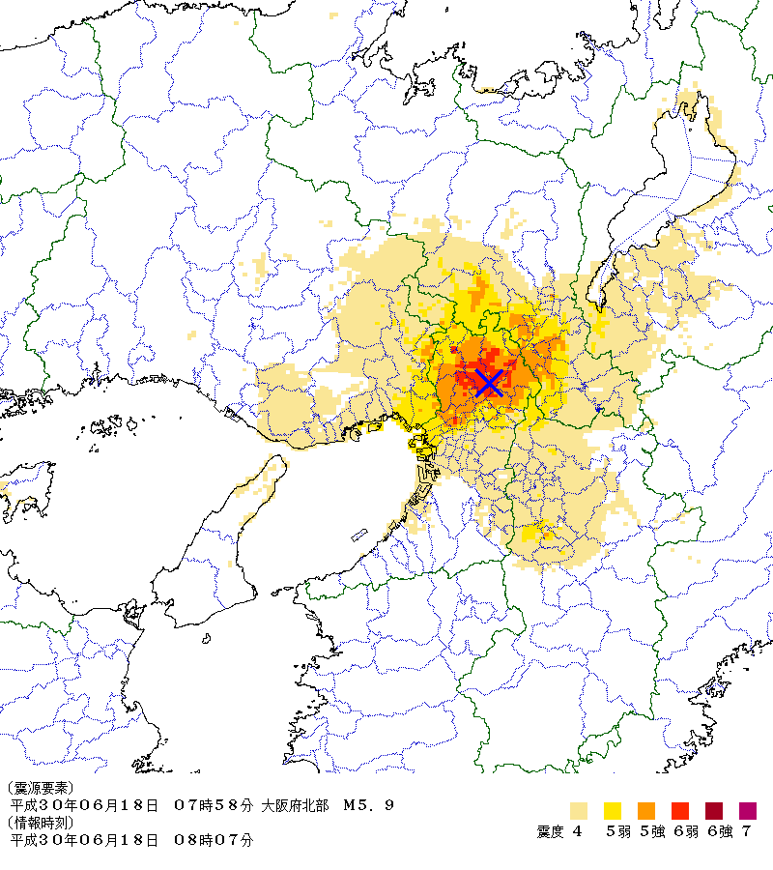
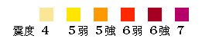
- 規 模：マグニチュード6.1（暫定値）
図1-1 大阪府北部を震源とする地震の震度分布図 （出典：気象庁HP）

(2)被害状況
表1-1 大阪府北部を震源とする地震による被害状況（平成30年11月2日12時時点）
 | 人的被害（人）※ |  |  | 住家被害（棟）※ |  |  | 非住家  被害
 | 死者 | 負傷者 | 行方不明者 | 全壊数 | 半壊数 | 一部損壊
合計 | 6 | 369 | 0 | 18 | 512 | 55,081 | 817
※死者数は災害関連死であるかどうか確認中のものあり。住家被害は集計中の市町あり。
(3)避難所開設、避難者数
表1-2 大阪府北部を震源とする地震による避難所開設数及び避難者数（最大時）
避難所開設（箇所） | 避難者総数（人）
571 | 2,397
 | 避難勧告（人） | 避難指示（人） | 自主避難（人）
 | 18 | ４ | 2,375

(4)ライフラインの被災状況（ピーク時）
- 電 気：停電約172,370軒 〔6月18日午前中に復旧〕
- ガ ス：停止111,951戸 〔6月24日に復旧〕
- 水 道：断水３市 〔6月19日に解消〕、漏水10市 〔6月23日に解消〕
（約213,000人に影響）

１－２．平成30年７月豪雨
(1)概 要
- 年月日：平成30年７月５日（木）～７月８日（日）
- 雨 量：最大総雨量 732mm（豊能町高山）
最大１時間雨量 61㎜（能勢町宿野）

(2)被害状況
表1-3 平成30年７月豪雨による被害状況（平成30年7月9日12時時点）
 | 人的被害（人） |  |  | 住家被害（棟）
 | 死者 | 負傷者 | 行方不明者 | 全壊数 | 半壊数 | 一部損壊 | 床上浸水 | 床下浸水
合計 | 0 | 2 | 0 | 1 | 0 | 9 | 7 | 25

(3)避難所開設、避難者数
表1-4 平成30年７月豪雨による避難所開設数及び避難者数（最大時）
避難所開設（箇所） | 避難者総数（人）
314 | 2,075
 | 避難指示（人） | 避難勧告（人） | 自主避難（人）
 | 559 | 787 | 729

(4)ライフラインの被災状況
電 気：停電約6,130軒（のべ軒数）

１－３．台風第12号
(1)概 要
- 年月日：平成30年７月28日（土）～７月29日（日）
- 雨 量：最大総雨量 121mm（千早赤阪村水分）
最大１時間雨量 55㎜（東大阪市鳴川峠）
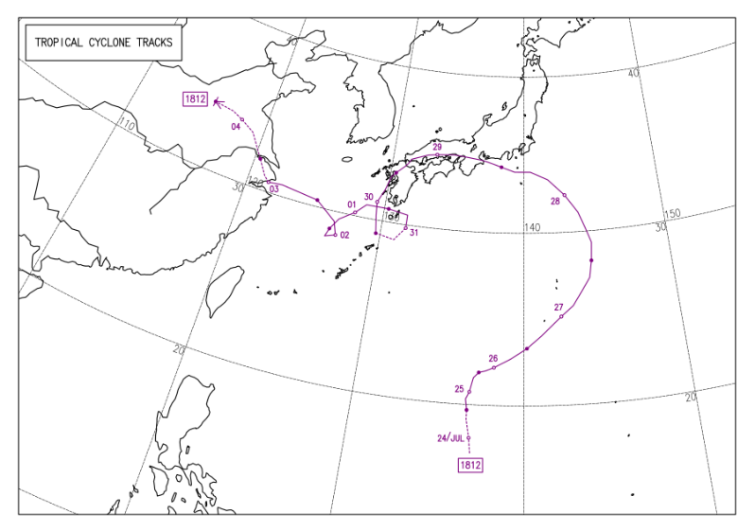
図1-2 台風第12号の進路経路図（出典：気象庁HP）

(2)被害状況
表1-5 台風第12号による被害状況（平成30年7月29日10時時点）
 | 人的被害（人） |  |  | 住家被害（棟）
 | 死者 | 負傷者 | 行方不明者 | 全壊数 | 半壊数 | 一部損壊 | 床上浸水 | 床下浸水
合計 | 0 | 2 | 0 | 0 | 0 | 4 | 0 | 0

(3)避難所開設、避難者数
表1-6 台風第12号による避難所開設数及び避難者数（最大時）
避難所開設（箇所） | 避難者総数（人）
401 | 554
 | 避難指示（人） | 避難勧告（人） | 自主避難（人）
 | 0 | 160 | 394
(4)ライフラインの被災状況
電 気：停電約4,670軒（のべ軒数）

１－４．台風第20号
(1)概 要
- 年月日：平成30年８月23日（金）～８月24日（土）
- 雨 量：最大総雨量 169mm（能勢町）
最大１時間雨量 110㎜（能勢町）
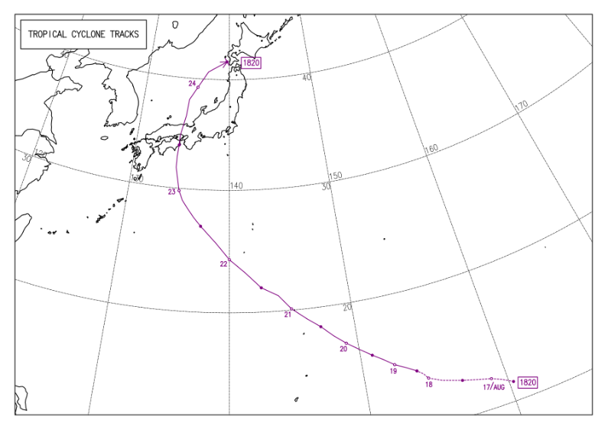
図1-3 台風第20号の進路経路図（出典：気象庁HP）

(2)被害状況
表1-7 台風第20号による被害状況（平成30年８月24日10時時点）
 | 人的被害（人） |  |  | 住家被害（棟）
 | 死者 | 負傷者 | 行方不明者 | 全壊数 | 半壊数 | 一部損壊 | 床上浸水 | 床下浸水
合計 | 0 | 3 | 0 | 0 | 0 | 4 | 0 | 1

(3)避難所開設、避難者数
表1-8 台風第20号による避難所開設数及び避難者数（最大時）
避難所開設（箇所） | 避難者総数（人）
373 | 716
 | 避難指示（人） | 避難勧告（人） | 自主避難（人）
 | 50 | 0 | 666

(4)ライフラインの被災状況
電 気：停電約8,970軒（のべ軒数）

１－５．台風第21号
(1)概 要
- 年月日：平成30年９月４日（火）～９月５日（水）
- 雨 量：最大総雨量：122mm（富田林市）最大１時間雨量 73㎜（能勢町）
- 最大瞬間風速：関西空港58.1m/s（9月4日 13時38分）
気象庁設置のアメダス観測所 府内8か所にて観測史上１位を更新
- 高 潮：大阪検潮所 T.P.+4.59m（9月４日14時18分）
過去最高潮位T.P.+4.23m（1961年第２室戸台風）を更新
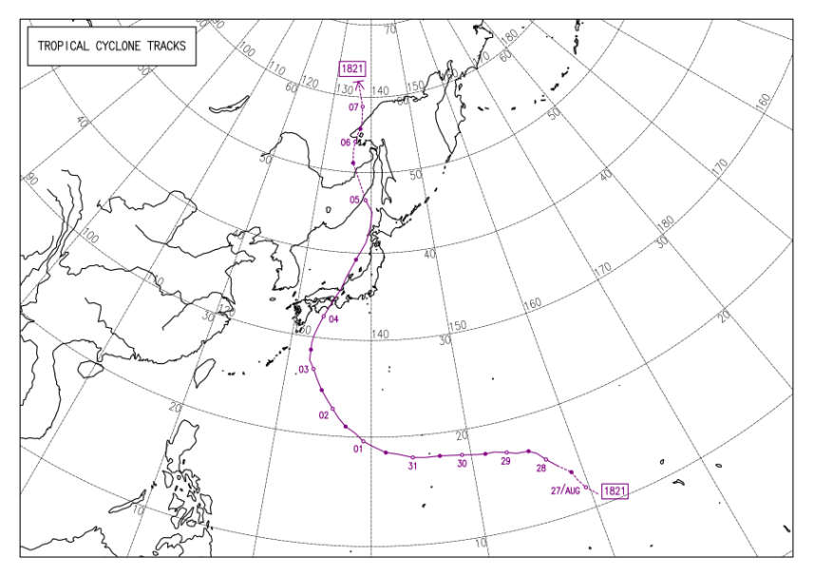
図1-4 台風第２１号の進路経路図（出典：気象庁HP）
(2)被害状況
表1-9 台風第21号による被害状況（平成30年12月17日11時時点）
 | 人的被害（人） |  |  | 住家被害（棟）
 | 死者 | 負傷者 | 行方不明者 | 全壊数 | 半壊数 | 一部損壊 | 床上浸水 | 床下浸水
合計 | 8 | 493 | 0 | 29 | 438 | 65,062 | 0 | 0

(3)避難所開設、避難者数
表1-10 台風第21号による避難所開設数及び避難者数（最大時）
避難所開設（箇所） | 避難者総数（人）
884 | 4,830
 | 避難指示（人） | 避難勧告（人） | 自主避難（人）
 | 280 | 535 | 4,015

(4)ライフラインの被災状況
- 電 気：停電約1,054,000軒（のべ軒数）
１－６．台風第24号
(1)概 要
- 年月日：平成30年９月30日（日）～10月１日（月）
- 雨 量：最大総雨量 119mm（能勢町）
最大１時間雨量 28㎜（能勢町）
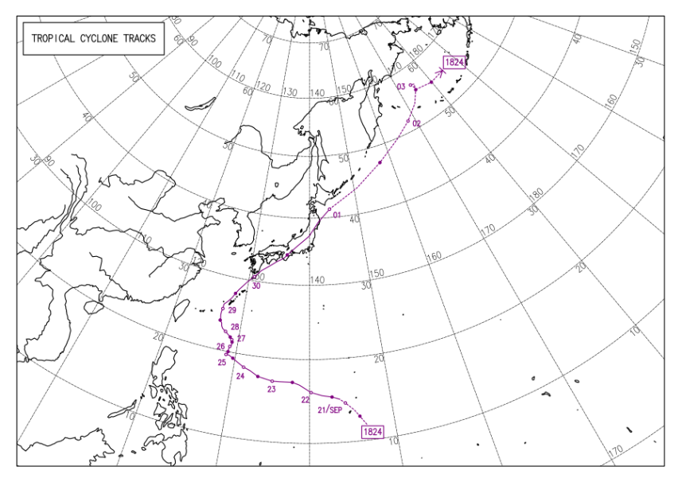
図1-5 台風第２4号の進路経路図（出典：気象庁HP）

(2)被害状況
表1-11 台風第24号による被害状況（平成30年10月1日9時時点）
 | 人的被害（人） |  |  | 住家被害（棟）
 | 死者 | 負傷者 | 行方不明者 | 全壊数 | 半壊数 | 一部損壊 | 床上浸水 | 床下浸水
合計 | 0 | 3 | 0 | 0 | 0 | 0 | 0 | 0

(3)避難所開設、避難者数
表1-12 台風第24号による避難所開設数及び避難者数（最大時）
避難所開設（箇所） | 避難者総数（人）
1,143 | 17,743
 | 避難指示（人） | 避難勧告（人） | 自主避難（人）
 | 318 | 1,942 | 15,665

(4)ライフラインの被災状況（ピーク時）
電 気：停電約9,480軒（のべ軒数）

第2章 大阪府の初動体制と市町村支援のあり方
２－１．大阪府の初動体制
大阪府北部を震源とする地震における、大阪府の初動体制（本庁）については、発災１時間後には498人が、3時間後には1,292人の職員が参集し、府庁業務継続計画^{※1}で定める各フェーズで必要とされる人員を上回る職員が確保できていた。
また、府は、市町村の被害状況を把握・支援を行うために、発災当日に先遣隊を派遣、その後も現地情報連絡員（リエゾン）の派遣等、迅速に人的支援を行った。これは市町村の災害対応への支援だけではなく、府職員が被災地で災害対応にあたっていることが見え、府民、市民の安心感にもつながると考える。
今回の地震は大阪府北部を中心としたものであったが、今後、南海トラフ地震のように大阪府全域で被害が発生し、交通機関の途絶や職員自身の被災などにより、参集が難しい職員が多数想定される場合にも備えた対応が求められる。
初動時に核となる職員の確保の仕組みや、迅速な被害収集など体制の強化に加え、災害時には危機管理セクションだけでなく、全庁による災害対応体制がスムーズに取れるよう、あらかじめ職員等にきちんと周知しておくことも必要である。
また、今後の災害に備え、府民自らが判断し、行動がとれるよう、災害情報を集約・整理を行い、様々な事業者と連携・協力のうえSNS等あらゆるツールを活用して発信するような情報マネジメントの強化が必要である。
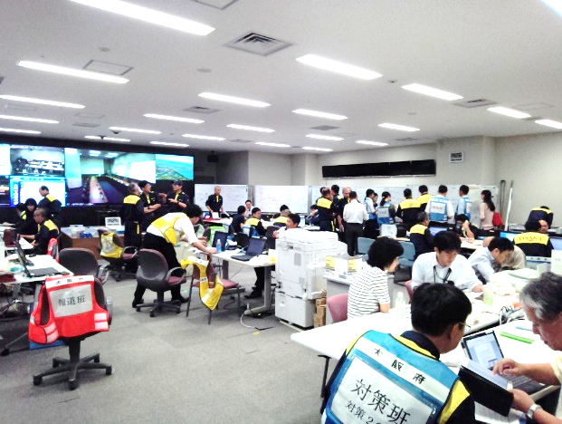
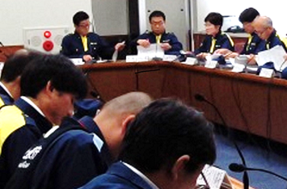
大阪府災害対策本部会議
大阪府災害対策本部

※1．府庁業務継続計画：災害時に行政自らも被災し、人、物、情報等利用できる資源に制約がある状況下において、
優先的に実施すべき業務（非常時優先業務）を特定するとともに、業務の執行体制や対応手順、継続に必要な資源の確保等をあらかじめ定める計画

２－２．市町村における災害対応体制の強化
(1)市町村の災害対策本部体制の強化
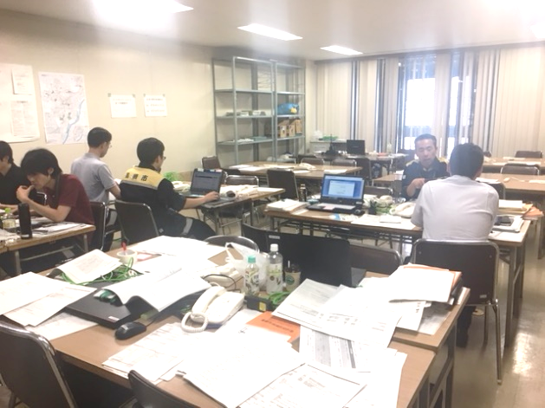
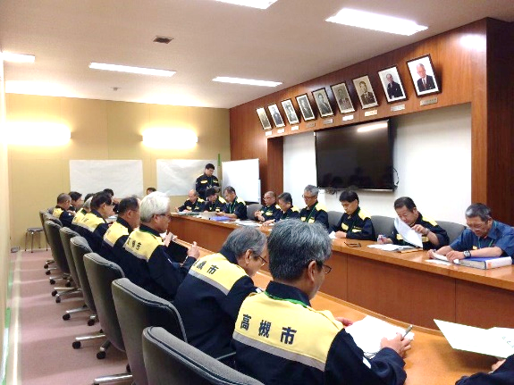
被災規模の大きかった市町では、発災後の初期段階から通常業務と災害応急対策の両立を図ったため、全庁による応援体制がとれず、災害対応に従事する職員が不足する事態が生じていた。また、災害対策本部の拠点を設けず、危機管理の執務室内で災害対応業務を行ったため、外部からの問合せ対応に追われるなど、初動体制の構築、災害対策本部の運営に課題が見受けられた。このため、災害時優先業務の再整理、全庁による災害対応体制の整備、職員の対応力強化など、運営体制の強化に加え、災害対策本部のスムーズな運営を行うため、庁内各部局との情報共有を行う活動スペースをあらかじめ確保しておくことが重要である。
市役所の災害対策本部事務局
市役所の災害対策本部会議

災害対応の際は、市町村の災害対策本部長である首長のリーダーシップが非常に重要であるが、今回の地震では首長の対応は様々であった。応援職員の配置や外部支援の要請などの決断、判断を行うトップマネジメントは重要であり、災害対応の重要性をしっかり理解してもらうために、セミナー等の開催が有効である。
また、首長をサポートする副首長、危機管理部局長のマネジメント力向上も重要であることから、災害マネジメント研修の実施や、対応にあたる職員のために被災地研修、先進事例の情報提供やブロック会議等による情報共有などが必要である。

(2)市町村への人的支援
大阪府では、北部地震発災直後から市町村に対し、初動体制の支援や情報収集・連絡調整を行う、緊急防災推進員^{※２}の派遣、リエゾンの配置などを実施した。
緊急防災推進員の派遣については、連携できた市とそうでなかった市があるなど効果に地域差が見られたことから、業務内容の再整理、活動時の業務内容チェックリストの作成、市町村への役割の周知、市町村訓練の参加による業務の習熟や、日頃から連携し顔の見える関係を築いておくなど、運用の改善が必要である。
リエゾン派遣については一定の効果が見られたが、南海トラフ地震のように府内の広域に被害が及ぶような場合を想定すると、リエゾン業務は強化が必要であり、被災状況把握、府と市町村間の連絡調整、市町村災害対策本部の運営支援など業務の整理を行っておく必要がある。また、各市町村に常駐するリエゾン派遣は困難が想定され、広範囲にわたる災害に備えた、例えば複数の市町村を巡回するような仕組みなど、効率的、効果的なリエゾン派遣の仕組みの検討が必要である。
今回の地震では、被害程度が明らかになるにつれ、応急危険度判定や住家被害調査などの専門性の高い要員が多数必要となった。市町村で専門分野の職員数の把握ができていなかったことなどから、他の自治体等から多数の専門職派遣が必要となった。大阪府では、市町村と応援要請手順の確認や、被災地応援経験者や技能を有する職員をリスト化し日頃より共有しておくこと、また、研修などによる専門分野職員の養成などに加え、専門知識を持ったNPOなど、民間との連携についても検討しておくべきである。
また、大阪府をはじめとする、他の自治体からの人的支援や物資支援を円滑に受け入れるためには、早期の受援計画策定が求められるが、平成30年12月現在、受援計画を策定している市町村は府内43市町村のうち２市に留まっている。
このことから、大阪府では、市町村の受援体制強化に向け、先進的に策定した事例を紹介するなど計画策定支援を行うとともに、あらかじめ府内市町村をグルーピングし、対口支援^{※3}できるようペアリングをしておくことなどが考えられる。
※2．緊急防災推進員：勤務時間外に府域で震度５弱以上を観測したとき、自宅から府庁本庁舎、府民センタービル
市町村庁舎等に徒歩又は自転車で60分以内に参集可能な職員の中から知事があらかじめ指名
した者。
※3.対口支援：被災した自治体に特定の応援する自治体を割り当て、警察・消防・医療の派遣、支援物資の送付、避難者の受け入れなどの各種の支援を重点的かつ継続的に行う方式

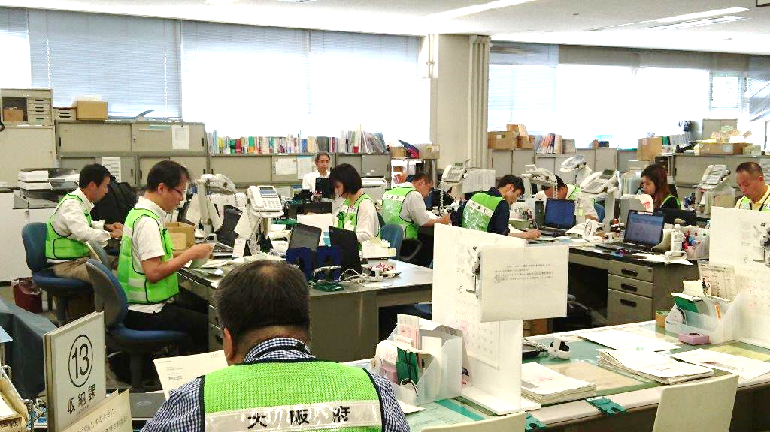
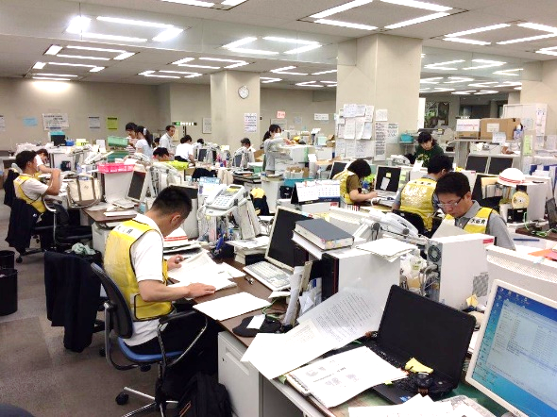
市役所への大阪府職員による支援
市役所への大阪府職員による支援
表2-1.大阪府北部を震源とする地震における人的支援状況
府の対応 | 派遣日及び派遣人数 | 支援内容
府より先遣隊を派遣 | 6/18 2名 | 概括的被害の把握
府の情報収集・現地連絡要員  を配置 | 6/19から高槻、茨木、箕面（延べ72名） | 情報収集  連絡調整 等
府のプッシュ型支援の実施 | 6/20から高槻、茨木（延べ150名） | 物資拠点開設  避難所対応  り災証明発行  家屋被害認定調査 等
府内市町村からの派遣や  関西広域連合等からの派遣 | 6/25から延べ1,452名  6/18から延べ308名
府のプル型支援を実施 | 6/20から延べ287名
専門職を派遣 | 6/19から延べ974名 | こころのケア活動支援  被災建築物応急危険度判定等

２－３．避難者への支援
(1)避難所の運営
避難所の運営にあたっては、一部の市では自主防災組織等により円滑に運営されたが、多くの市では自主防災組織による運営の仕組みが未整備で、市職員により運営されていたことから、自主防災組織等との連携による運営体制を検討しておくことが必要である。
また、避難所開設の長期化により、多数の市職員が運営に従事することとなり、他の災害対応業務要員が不足する事態が見受けられたことから、長期的な避難所運営を見据え、地域での自主的な運営や民間団体へ外部委託するなど運営方法の検討、さらに、多様な担い手と顔の見える関係を構築するため、ボランティア団体、社会福祉協議会、日本赤十字社、専門知識を有するNPOなど、支援機関のネットワーク強化とさらなる連携を図るべきである。
さらに、台風第21号においても避難所へ行かない在宅避難者が数多くいたことから、避難所運営を中心とした被災者支援から、避難所を核とした地域全体を支援する被災者支援に視野を広げることも必要である。
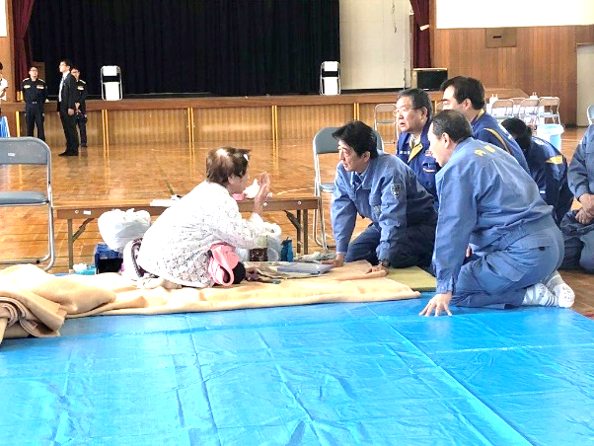
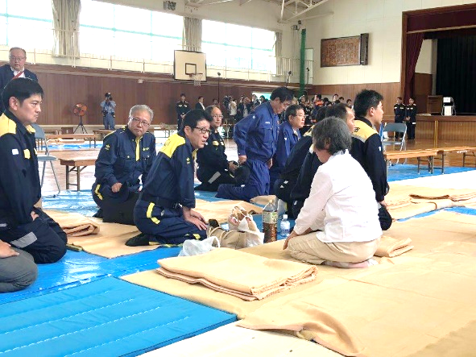

避難所の状況
避難所の状況
(2)避難行動要支援者への支援

避難行動要支援者への支援について、各市町村が避難行動要支援者名簿を活用し、避難支援等関係者による安否確認が求められるが、今回の地震では、民生委員や社会福祉協議会が、避難行動要支援者名簿や独自名簿を活用し、安否確認を行っていた。
一部の市や地域では、避難支援等関係者への名簿提供の合意が得られていないことや、安否確認手順の認識の相違などから、迅速な安否確認の支障となっていた。
避難支援等関係者やボランティア団体等との連携による支援の充実や、あらかじめ「どこから（組織）」「誰が誰を」「どのように助けるか」など、具体的に決めておくことが望ましいと考える。
また、阪神・淡路大震災以降、社会福祉協議会の職員が災害ボランティアセンターの運営を行っているが、その運営をNPO等に委託するなどし、本来の社会福祉協議会の業務である避難行動要支援者の支援を行うべきである。

２－４．多様な機関・団体との連携
自治体職員が年１％ずつ減少している現状を考えると、行政機関による広範囲な支援には限界があることから、例えば、り災証明等の発行業務、避難所の運営など、民間に委託できることを検討することに加え、南海トラフ地震等の広域にわたる災害の際は、地域での自主的な避難所運営等も検討すべきである。
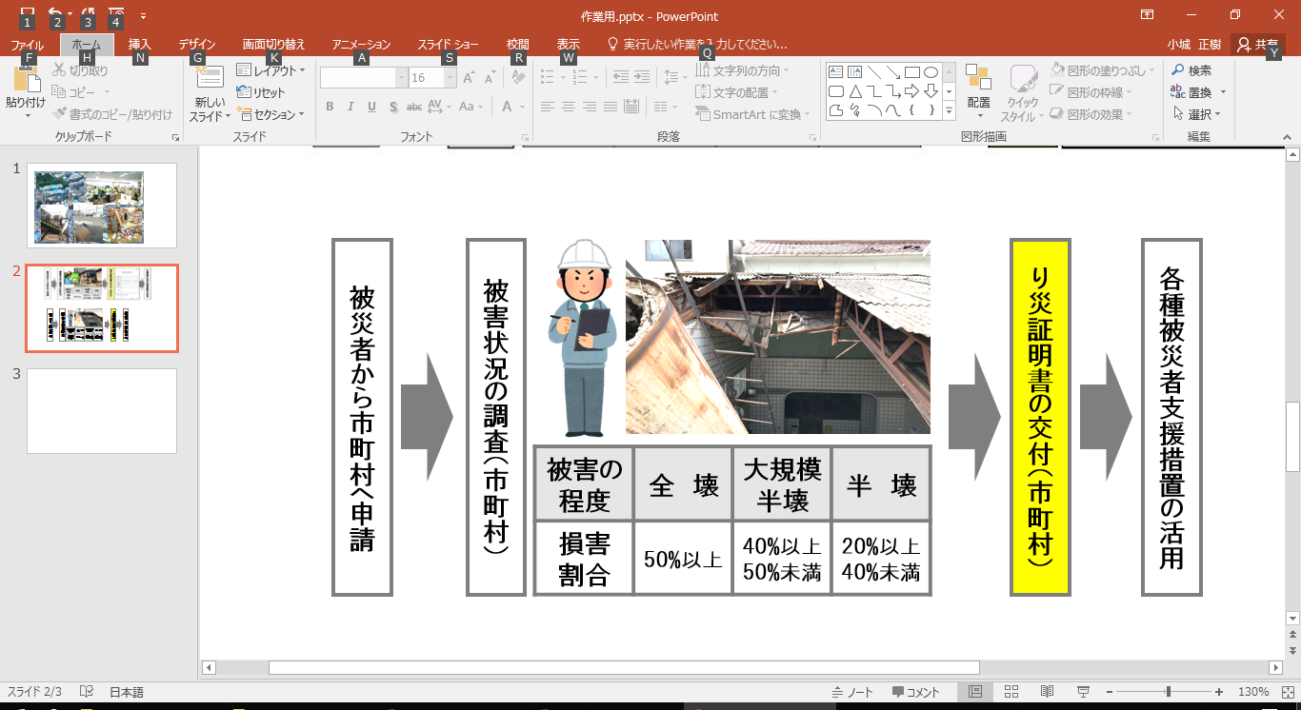
表2-2.被災から罹災証明書交付までの流れ

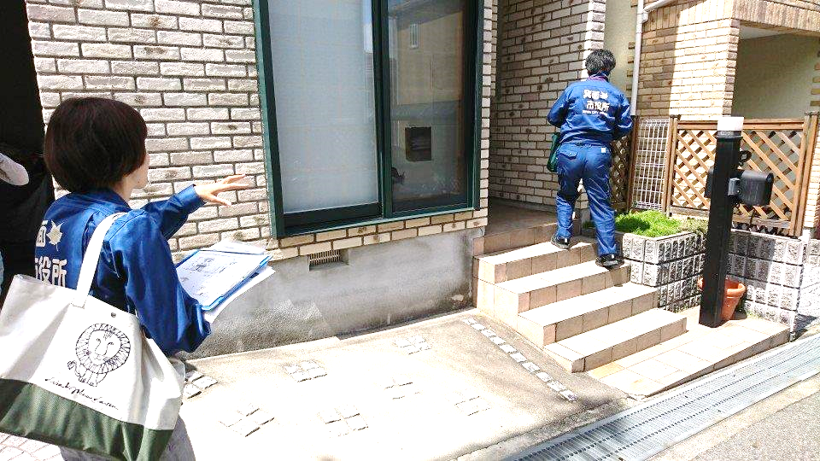
避難所の運営支援
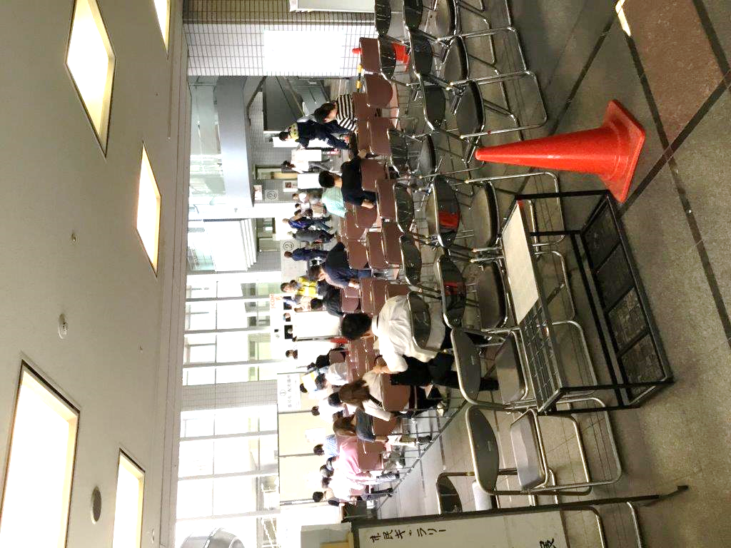
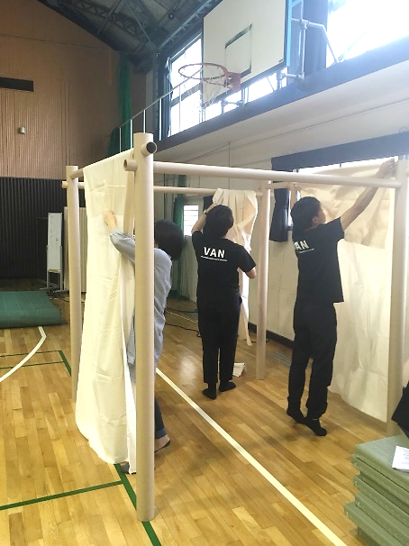
住家被害状況の調査
避難所の運営支援
住家被害状況の調査の様子
市役所の罹災証明交付会場

また、被災市町村による適切な災害応急対策を支援するため、多様な企業や団体との防災協定締結の促進や、国をはじめとした他の自治体、関西広域連合など広域支援に関する関係機関との連携体制が求められる。
第3章 出勤及び帰宅困難者への対応
３－１．発災時間帯別の対応について（現行ガイドラインの改正）
今回の地震は出勤時間帯であったため、電車の中に閉じ込められた社員や、大阪市内までは到着できた社員等、多くの社員が電車の運休や遅延に遭遇した。企業等においては、適切に指示を出した企業があった一方で、自宅待機など社員任せの対応や社内ルールの周知が不十分で混乱が生じたなど、その対応も様々であり、企業がそれぞれ従業員に対し指示を出しやすいルール作りが必要である。
大阪府では、帰宅困難者対策として、むやみに移動を開始しない方針を示した「事業所における一斉帰宅の抑制対策ガイドライン」において、就業時間帯に発災した場合の対応については定めていたが、本地震の状況も踏まえ、発災時間帯別に応じた対応について基本方針を定め、ルール化しておくことが求められる。
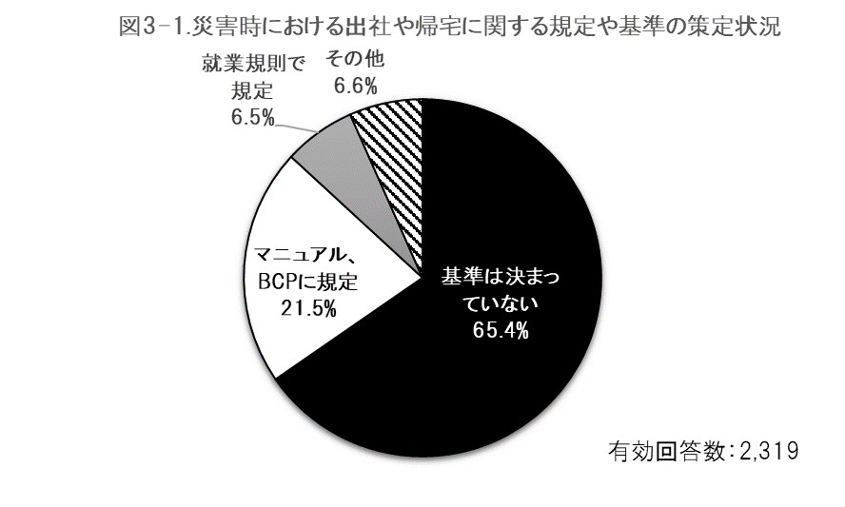

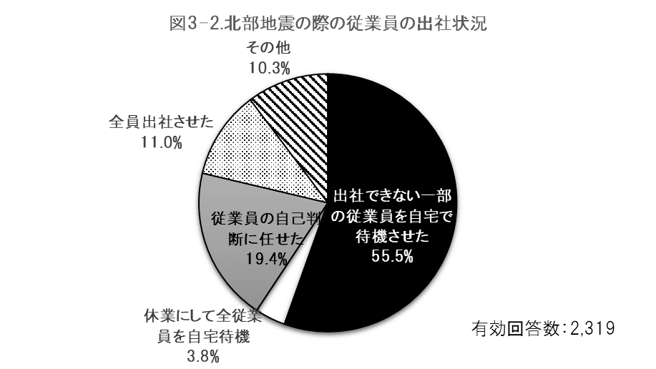

（大阪府：平成30年企業の事業継続及び防災の取組等に関する実態調査結果）
（図3-1、3－2大阪府：平成30年企業の事業継続及び防災の取組等に関する実態調査結果）
３－２．府域内企業における帰宅困難者対策の充実と災害対応力の強化
南海トラフ地震に備え、府内企業における災害対応力の強化に、BCP^{※4}策定は重要であるが、アンケート調査結果をみると、府内企業のBCP策定率は全国平均38.2％に対し大阪府は23.6％と低い状況にある。そのため、BCPの策定を、経済団体等との連携により、一層促進させることが必要である。
中小企業等では、BCPと言うと非常にハードルが高くなるため、例えば消防計画を拡充するとか、社内の決め事に事業を続けるための計画を追加するなど、取り組みやすく見せるような工夫も必要である。
また、このBCPを策定する際は、早期の事業再開の視点だけではなく、地域コミュニティの一員として、地域の復旧などにも関わるといった視点も盛り込んでおくことが大切である。
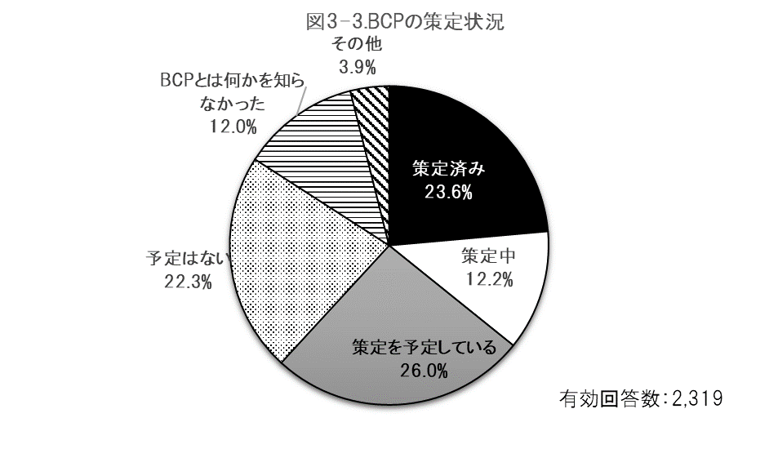
ただし、災害時に一番重要となる家族中心の考え方に沿って従業員全員を一律に自宅待機等をさせると、社会機能が維持できないことから、災害時であっても事業継続の必要な業態、業種など、企業の実情に応じて考えることも必要である。また、病院や福祉避難所など、発災直後の対応に関係する施設では、施設で家族と生活できるようにするなど、社会機能の維持と、職員確保のための仕組みも検討しておくべきである。
（大阪府：平成30年企業の事業継続及び防災の取組等に関する実態調査結果）

※4．BCP：事業継続計画（英語: Business continuity planning, BCP）は、災害などの緊急事態が発生したときに、企業が損害を最小限に抑え、事業の継続や復旧を図るための計画

表3-4.BCPを策定する予定がないと回答した理由（複数回答）
有効回答 516社 | 件 数 | 割 合
人的余裕がない | 277 | 53.7％
知識やノウハウがない | 231 | 44.8％
資金的な余裕がない | 137 | 26.9％
経営陣の関心が低い | 102 | 19.8％
法令や規制等の縛りがない | 67 | 13.0％

３－３．広域連携による帰宅困難者対策の推進
今回の地震では、大阪府には府県域を越えて多くの人が通勤・通学し、鉄道の乗り入れもあることから、その影響が広域に及んだ。国や関西広域連合をはじめ鉄道事業者など、広域連携による帰宅困難者対策の取組みが必要である。
また、広域的に鉄道が使えない場合を想定し、鉄道事業者の関連バス会社による代行バスの手配や、神戸方面、京都方面などへタクシーで相乗りするなど、効率的に帰宅させるような方法を検討することも必要である。

３－４．鉄道利用者への情報発信とターミナル駅等行き場のない帰宅困難者等への対応
(1)鉄道利用者への情報発信
今回の地震では鉄道事業者が、軒並み運行を見合わせ、駅間停車が発生した。一部列車においては利用者の避難誘導の完了まで長時間を要したなか、運転再開が深夜や翌日以降となった路線もあるなど、多数の利用者に影響を及ぼした。
交通機関が止まった際、不確定な運行情報では、企業が従業員に帰宅を促すなどの判断が難しいことから、運行停止状況や復旧の目途など、利用者自らが次の行動につなげられるような、迅速・適切な情報提供が必要である。
また、府内各鉄道の運行、復旧情報を一元化して発信できるような新たな仕組みについて、鉄道事業者や関係機関等と十分調整を行うべきである。
（大阪府：平成30年企業の事業継続及び防災の取組等に関する実態調査結果）

調査対象 5,000社  有効回答 2,319社 | 件数 | 割 合
テレビ | 1,483 | 63.9％
民間のHP（鉄道会社等） | 1,456 | 62.7％
電話・メール | 929 | 40.0％
ラジオ | 379 | 16.3％
自治体の防災情報メールサービス | 295 | 12.7％
SNS | 267 | 11.5％
自治体のHP | 239 | 10.3%
近隣事務所、地域の方 | 83 | 3.5％
防災行政無線等の市町村広報 | 39 | 1.7％
情報を入手していない | 21 | 1.0％
表3-5.出社や帰宅を判断するための情報をどこから入手したか（複数回答）
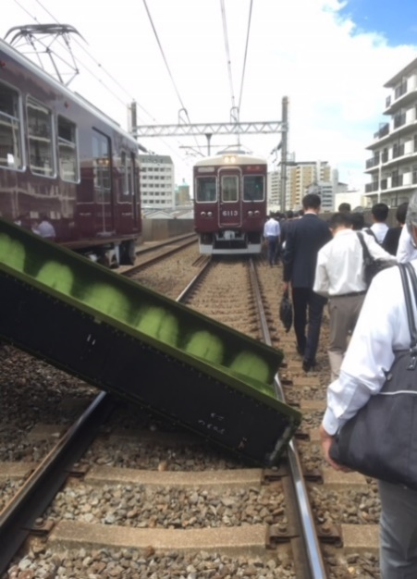

（大阪府：平成30年企業の事業継続及び防災の取組等に関する実態調査結果）
駅間停止により線路を歩く乗客

(2)ターミナル駅等行き場のない帰宅困難者等への対応
今回の地震では、鉄道の運行停止状況や復旧の目途など、情報発信に支障が生じたことから、主要駅を中心に、利用者の滞留が見受けられた。こうした帰宅困難者などへの対応として、ターミナル駅周辺に帰宅行動に関する情報を提供する拠点の設置や、その運営について駅周辺の民間事業者への連携体制の構築、民間事業者に一時滞在施設の確保に向けた働きかけなどが必要である。
大阪メトロでは運行を見合わせ、駅構内から乗客を出したため、梅田や難波の地下街が大勢の人で溢れた。南海トラフ地震では津波の発生が予想されているが、大阪府域外からの通勤・通学者は土地勘がなく、津波の浸水エリアや津波避難ビル^{※5}の場所などを知らないため、事前周知や、避難誘導等の対応を考えておく必要がある。
また、一部の市町では、鉄道の運行見合わせにより、最寄り駅に降ろされた乗客が、
運行再開までの間、近くの避難所に案内され溢れかえった事例などがあった。こうしたことも想定し、滞留者に対し降ろされた場所の自治体もしくは鉄道事業者などの民間事業者が、どのように対応するのかも併せて検討しておく必要がある。この場合、障がい者や高齢者などの避難行動要支援者への配慮も必要である。
※5．津波避難ビル：津波が押し寄せたとき、地域住民が一時的に避難するための緊急避難場所として市町村によっ
て指定されたビル（建物）
３－５．登下校時等の対応
今回の地震では、保護者と連絡が取れず、児童・生徒が夕方まで学校で待機することとなったり、登下校中の生徒と連絡がスムーズに取れないなどの課題が見受けられた。
南海トラフ地震では、丸一日程度で混乱が収束するようなものではなく、少なくとも３日間は停電、断水が続くなどライフラインの被害が大きくなり、学校や保育所に預けた児童・生徒の親が帰宅困難となれば迎えに行けないことも考えられる。
こうした場合を想定し、児童・生徒を、３日間程度の備蓄品を整備し、学校で預かることができる仕組みの検討や、地震発生時に、保護者と児童・生徒が、SNS等を活用するなどし連絡がとれるよう、連絡体制の強化が必要である。
また、学校と鉄道事業者等が協定を締結し、通学定期を持っている児童・生徒は優先的に鉄道事業者に保護を求めることや、電車の中で閉じ込められている児童・生徒は、家が近ければ家に帰らせるなど、災害時にいる場所に応じた基本ルールを作った方が混乱は少ないと思われる。

第4章 訪日外国人等への対応

４－１．関係機関との連携体制の強化
大阪府では、外国人観光客が2017年に1000万人を超えるなど、増加の一途にあるが、2019年の６月にG20、秋にラグビーワールドカップ、2025年には大阪万博の開催が決定しており、今後、これまで以上に多くの外国人が大阪を訪れることが想定される。このような状況を踏まえ、災害時における訪日外国人等への対応について、あらゆる角度から支援を行う必要がある。
また、訪日外国人は観光等で府外へ移動することから、国や市町村との連携に加え、関西広域連合で広域的な取組みが必要であり、安否確認等の実施にあたっては外務省や在阪領事館等との連携も欠かせない。
訪日外国人への対応に際して自治体の危機管理部局と観光、国際部局の連携・強化はもとより、外務省、在阪領事館、大阪観光局、大阪府国際交流財団（OFIX）、大阪国際交流センター、観光施設・宿泊施設、鉄道事業者など多様な機関が連携した官民協働体制により支援を行っていくべきである。
さらに、総務省の国際室では、災害時の対応に備え外国人支援情報コーディネーター^{※6}を育成しており、こうした国や、他自治体との連携も考えていくべきである。

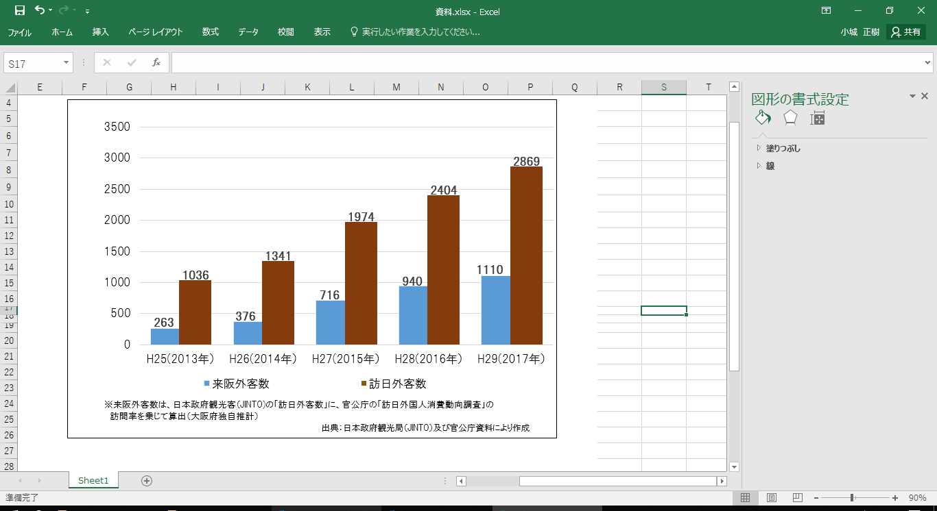
（万人）

表4-1.訪日外客数及び来阪外客数

※6．外国人支援情報コーディネーター：災害発生時において、行政等から提供される多くの情報と、外国人被災者
の多様なニーズをマッチングする支援員
４－２．SNS等を活用した訪日外国人等の視点に立った多言語対応による情報提供
今回の地震では、日本語がわからないことに加え、災害に対する基礎知識・経験のない訪日外国人等が、災害情報等必要な情報を入手することができず混乱が生じ、鉄道事業者の多言語によって情報発信にも課題が見られたことから、SNS等様々なツールを活用し、発災時に必要となる災害に関する情報や、交通情報等の情報発信が必要である。
南海トラフ地震では、多数の訪日外国人が避難することが想定されるが、出身国により、災害に関する知識が乏しい人も多いことから、大阪を紹介する観光パンフレット等に「日本では地震があり、滞在中に発生する可能性がある」ことを明記しておくなど、平時から災害に関する知識や、災害時に情報を入手する方法を周知しておくことが必要である。
NTTドコモのエリアメールでは、国際交流協会のワークショップの発案で、日本語がわからない外国人のために、緊急地震速報と津波警報のイラストが表示されるようになっている。その他、自治体国際化協会では、2004年の中越地震の教訓を踏まえ、発災後72時間に必要となる情報を10ヶ国以上の言語で135文例作成している。
災害時の多言語によるSNSの発信においては、このような既存のものを活用することや、テレビ字幕の多言語化やデジタル放送機能の活用も検討していくことが必要である。
訪日外国人に対しては、SNS等の新たなツールによる情報発信や、観光パンフレットへの災害情報の記載など、考えられる情報発信は全て行い、必要な情報を選択してもらえるようにしておく必要がある。
また、在阪の外国人に対して、災害情報だけではなく、義援金や生活再建支援メニューなどについても多言語での情報発信や相談対応が必要である。
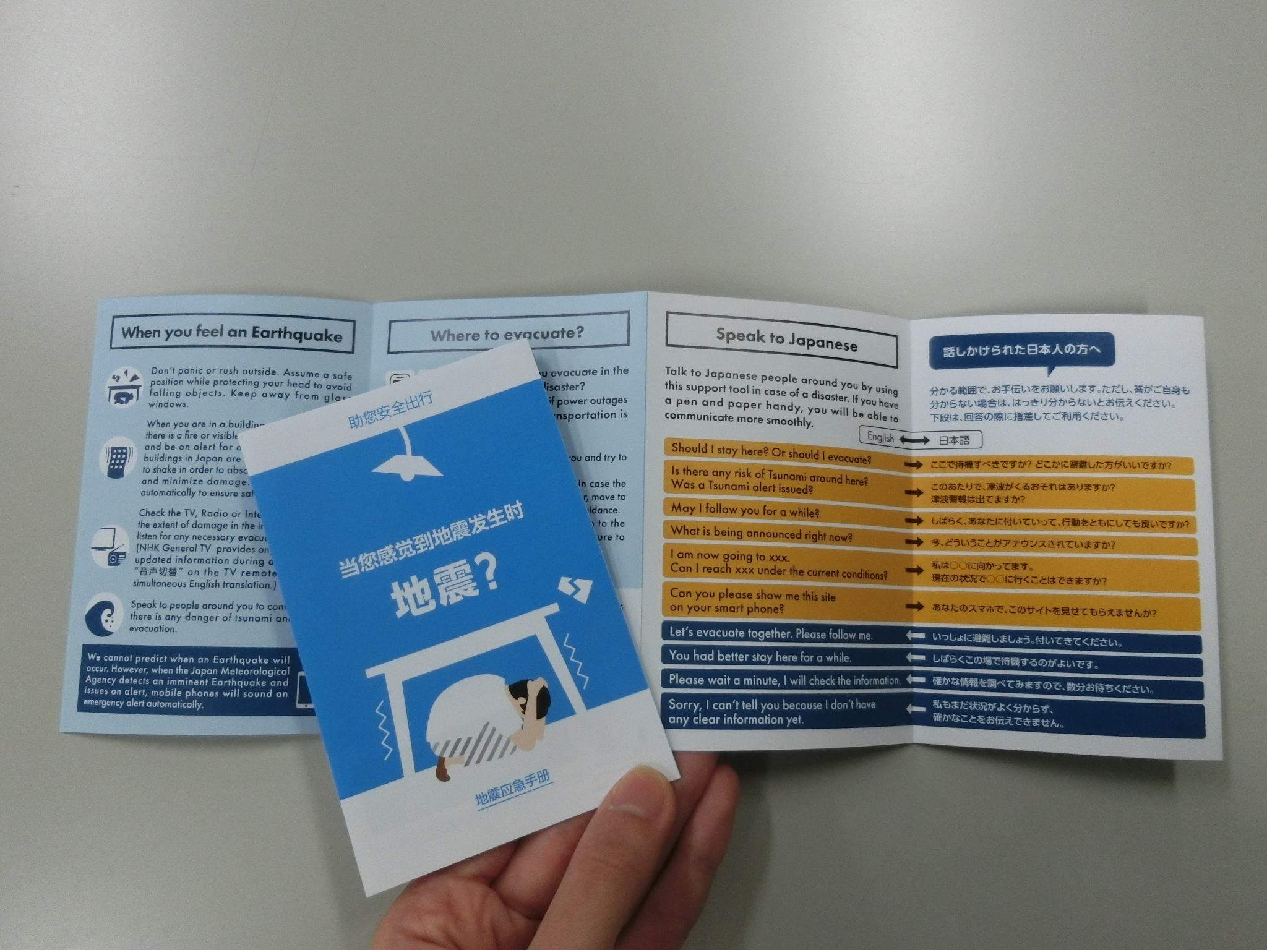

関西国際空港にて配布されたリーフレット
４－３．多言語対応が可能な拠点や一時待機施設づくり
南海トラフ地震では発災の時間帯によって、訪日外国人は被災地外への移動手段が閉ざされ、かつ、宿泊施設も確保できず、帰宅困難・帰国困難に陥るおそれがある。こうした外国人に対し、必要な物資提供場所や、安全・安心な場所等について、ターミナル駅周辺等における多言語対応可能な情報提供拠点や観光案内所において発信するほか、宿泊施設を確保している場合でも、民泊施設等、従業員が常駐していない施設もあることから、こうした施設においても、必要な情報を提供できるような体制を構築する必要がある。
また、北海道胆振東部地震の際の、札幌市の訪日外国人向けの一時待機施設が有効であったことから、このような事例を参照し、設置基準や要綱を整備することが必要である。
＜参考＞
北海道胆振東部地震における札幌市の外国人観光客をはじめとする観光客向け避難所
・札幌市では、外国人の観光客をはじめ観光客向けの避難所を複数箇所臨時避難所とした。
・また繁華街ススキノ周辺と札幌駅をつなぐ「札幌駅前通地下歩行空間（チ・カ・ホ）」が、宿泊先を確保できない旅行客らの避難所として活用された。

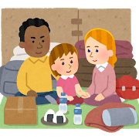
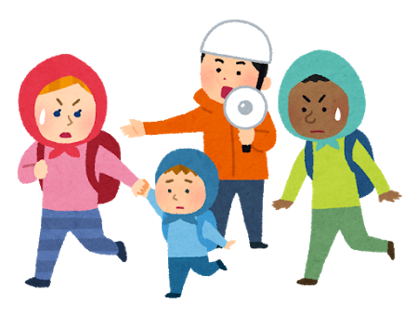

４－４．避難所における多言語対応の強化
災害時には、訪日外国人等が地域の避難所へ避難してくることも考えられ、避難所における対応の充実を図るとともに、多言語対応や所在情報を把握する仕組みが必要である。
また、避難所において、日本語を話すことができる在住外国人（全国で外国人の42％が永住資格取得）、中長期に滞在する留学生や技能研修生などに、観光客等のサポート（災害時の担い手になってもらう。）をしてもらうような仕組みが必要である。

４－５．その他
企業においては、利用者だけでなく従業員に外国人がいる場合も多いため、外国人従業員を雇用する企業については、防災計画等に外国人対応の視点を盛込むよう促す必要がある。

第5章 自助・共助の推進

５－１．防災教育や訓練を通じた防災意識の醸成
自助・共助の推進については、各論の前に大きな枠組み、長期的、戦略的にどう進めていくか、大阪版の自助・共助のビジョンが見えるようなものが必要で、防災文化として根付かせることが重要である。これまで「大阪で地震は起こらない」などの認識が蔓延していたが、今回の地震で認識を新たにしたと思われる。自助・共助を促進するためには、災害リスクを正確に伝えることや、自助・共助が進まなかったときのデメリットを伝えることに加え、自助・共助がどういうものなのか、エピソード集などでわかりやすくビジュアル化し周知していくことも考えるべきである。
また、高齢化が進む中、自主防災組織の活動も難しくなることが考えられ、学校教育において、防災知識や災害対策学習を必須項目として位置づけ、「自分たちの地域は自分たちで守る」という意識の醸成により、今後の大阪の防災を担う人材を育成していくことが大切である。
表5-1.防災活動の参加率（大阪府：平成30年府民意識調査）
ｻﾝﾌﾟﾙ：府民1000名 | H29 | H30
防災活動に参加した | 14.9％ | 10.4％
この1年間ではないが、それ以前に参加したことがある | 24.7％ | 16.5％
参加したことはない | 60.4％ | 73.1％
表5-2.自主防災組織の認知度（大阪府：平成30年府民意識調査）
ｻﾝﾌﾟﾙ：府民1000名 | H29 | H30
あることを知っている | 20.5％ | 18.2％
ないことを知っている | 6.1％ | 6.1％
わからない | 73.4％ | 76.4％
表5-3.自主防災組織の年齢別認知度（大阪府：平成30年府民意識調査）
ｻﾝﾌﾟﾙ：府民1000名 | 18～29才 | 30才代 | 40才代 | 50才代 | 60才  代以上
あることを知っている | 10.8％ | 9.3％ | 16.0％ | 15.6％ | 27.3％
ないことを知っている | 2.5％ | 7.0％ | 3.7％ | 5.5％ | 6.6％
わからない | 86.7％ | 83.7％ | 80.2％ | 78.9％ | 66.1％
(平成30年自主防災組織リーダー育成研修アンケート)

表5-4.自主防災組織の活動の中で日頃感じること
ｻﾝﾌﾟﾙ：リーダー423名 | 割合
高齢化している | 70.2%
若い人が少ない | 61.7%
活動（訓練）に参加する人がいつも決まっている | 52.2%
発災時に活動できるか不安 | 46.6%
行政と連携ができている | 24.1%
活動が活発である | 13.9%
組織内で知識の継承ができている | 8.7%

防災に触れる機会が少ないサラリーマン世代を対象に、防災意識の向上のために、これまでの「絶対に安全な場所へ、安全に、余裕をもって逃げる」という訓練ではなく、切迫した状況で身を守るような職場での防災訓練の実施を促すことや、大阪880万人訓練との組み合わせのほか、行政においても平時よりツイッターなどSNSを活用し防災啓発を行うなど、無理のない形で防災意識の醸成の取組みを継続することが重要である。
また、条例を検討する場合は、「もしもの時もみんなで助け合う」ことが確認できるような内容にすることも考えられる。
防災には特効薬がないため、こうした様々な取組みを積み重ねることが重要である。

５－２．ボランティアの活用
南海トラフ地震は、西日本の広範囲で大きな被害が想定され、府外からのボランティアは期待できないことから、ボランティアを待つのではなく、被災地の中から、例えば高校や大学の生徒・学生などに、ボランティアとして参画してもらうことが必要である。
その際の、災害ボランティアセンターの運営については、一般的に社会福祉協議会が担う流れがあるが、社会福祉協議会の職員は、要配慮者への支援など本来業務ができるような体制にすべきである。そのためには、災害時のボランティアセンターの運営を民間に委託するなどの工夫が必要である。
また、行政とボランティアとの連携を深めるためにも平時から顔の見える関係を築いておくことも大切である。
第6章 大阪府北部を震源とする地震では顕在化しなかった課題への対応
・全国的に公共施設の運営を指定管理者に委託していることが多いが、外見上は、府立の施設だが、運営は民間企業である。大規模災害の時は、指定避難所が避難者で溢れるため、こうした施設に避難者が来ることも想定され、指定管理者が避難者を受け入れるためのルールを整備すべきである。また、その際は、指定管理者にかかるコストや備蓄についても、あらかじめ議論しておくことが必要である。
・震災後、インターネット等で情報を取りに行くため、アクセスが集中し非常に多い頻度でダウンしていることがある。こうした事態に備えソフト、ハード両面からの動作確認、検証が必要である。
・関西国際空港が長期にわたって使用できないことを想定し、訪日外国人の帰国方法について事前に考えておくことが必要である。
・台風第21号による関西空港の孤立に際し、発生した訪日外国人等への必要な対応についても考慮し、万全を期す必要がある。
・台風第21号においては、強風等による倒木・電柱折損・飛来物でのケーブル切断や停電等のため、電話やインターネット通信等が利用できない状況が続き、その問合せが市役所などに殺到し対応に追われることとなった。南海トラフ地震のような大規模災害に備え、ライフライン事業者、鉄道事業者など、関係する機関と調整し、情報・連絡体制を強化しておくべきである。
・自主防災組織の活動については法的な後ろ盾がないため、自主防災組織の幹部を消防団員として位置付けることも有効である。
・災害救助法の事務について、実費弁償の範囲や請求手続きなどを府と市町村との
間で事前の取り決めや、今回の対応の振り返りが必要である。
・認定こども園で、３日間の非常用電源や食糧の備蓄をしているところもある。備蓄に係るコストは年間10万円から20万円位と聞いているが、個人の事業者任せにしていては進まないことから、補助金の検討も必要である。
・南海トラフ地震のような広域的な地震では、家屋被害への支援を公的支援で賄う
には限界があるため、共済制度など共助による取組みも検討すべきである。
・訪日外国人へ適切な情報提供を行うのと同様に、障がい者の方への情報提供につ
いても検討しておくべきである。

第１章 南海トラフ地震対応強化策検討委員会について
南海トラフ地震対応強化策検討委員会について

(1)設置目的
大阪府では、これまで府の初動体制の整備を初め、防災関係機関との連携強化や建築物の耐震化など、上町断層帯地震や東南海・南海地震の被害想定を対象とした被害軽減対策に取り組んできた。
加えて、平成27年３月には、南海トラフ地震を想定した『新・大阪府地震防災アクションプラン』を策定し、防潮堤の液状化対策や880万人訓練など100のアクションを取りまとめ、ハード、ソフト両面での取り組みを進めてきた。
この検討委員会は、平成30年６月18日に発生した、大阪府北部を震源とする地震における対応を踏まえ、南海トラフ地震を想定し、さらに強化すべき事項を検討のうえ、対策の推進に活かすことを目的に７月11日に設置されたものである。
なお、条例に基づく府の附属機関である大阪府防災会議の部会として設置された。

(2)委 員

氏 名 | 役 職 等
河田 惠昭 | 関西大学社会安全学部 社会安全研究センター長  教授（専門：防災・減災）  大阪府防災会議委員  大阪府防災会議 南海トラフ巨大地震災害対策等検討部会長
明知 友紀 | 日本労働組合総連合会大阪府連合会 局長
田村 太郎 | 一般財団法人 ダイバーシティ研究所 代表理事
西村 和芳 | 関西経済連合会 地域連携部長
紅谷 昇平 | 兵庫県立大学大学院 減災復興政策研究科  准教授（専門：企業・自治体の災害対応）
矢守 克也 | 京都大学 防災研究所 教授（専門：防災心理学）  大阪府防災会議 南海トラフ巨大地震災害対策等検討部会専門委員
吉田 豊 | 大阪商工会議所 理事・総務広報部長
(3)主な検討項目
- 大阪府の初動体制
- 市町村支援のあり方
- 出勤及び帰宅困難者への対応
- 訪日外国人等への対応
- 自助・共助の推進 など

(4)審議経過
- 第１回検討委員会（７月18日）
議事： (1)大阪府北部を震源とする地震の状況と課題について
(2)その他
- 第２回検討委員会（８月６日）
議事： (1)市町村の災害応急対応と府等からの支援について
(2)訪日外国人対応等の課題と今後の進め方について
(3)発災時間帯に応じた帰宅困難者及び通勤通学困難者への対応について
- 第３回検討委員会（８月31日）
議事： (1)市町村支援のあり方について
(2)出勤及び帰宅困難者対策について
(3)訪日外国人対応等について
- 第４回検討委員会（９月20日）
議事： (1)中間とりまとめ（案）について
(2)自助共助の推進について
- 第５回検討委員会（11月20日）
議事： (1)度重なる災害を通じて指摘されている事項について
(2)自助共助の推進について
- 第６回検討委員会（12月20日）
議事： (1)南海トラフ地震対応の強化策について（提言案）

